Perancangan Motion Graphic Sebagai Media Promosi Pada Program Studi Pendidikan Teknologi Informasi

Silvanny D Sinambela1, Mendarissan Aritonang², Jimmy Naibaho³
^{1,2,3}Fakultas Ilmu Komputer, Universitas Methodist Indonesia

ABSTRAK
Universitas Methodist Indonesia adalah Perguruan Tinggi yang berlokasi di Jl. Hang Tuah No.8, Madras Hulu, Kec Medan Polonia, Kota Medan, Sumatera Utara 20151 yang didirikan pada tanggal 1 Agustus 1965. Kampus yang sering dikenal dengan nama kampus UMI ini didalamnya terdapat 5 fakultas. Program Studi Pendidikan Teknologi Informasi (PTI) adalah salah satu jurusan Fakultas Ilmu Komputer yang berdiri pada tahun 2019. Program Studi ini tergolong masih menjadi Program Studi baru, yang belum banyak diketahui oleh calon-calon mahasiswa baru. Hal inilah yang menjadi tujuan dasar penelitian yaitu harus adanya media promosi yang tepat sebagai usaha menarik minat calon mahasiswa baru. Metode yang digunakan peneliti adalah metode pendekatan kualitatif, konsep perancangan strategi. Hasil dari penelitian ini berupa video motion graphic sebagai media utama untuk promosi. Peneliti berharap, dengan dirancangnya media promosi ini, maka program studi Pendidikan Teknologi Informasi dapat memenuhi standar jumlah mahasiswa baru.

Kata Kunci: Aplikasi, Video animasi, Media promosi, Mahasiswa, Perancangan

PENDAHULUAN
Dalam perkembangan media penyajian informasi pemanfaatan motion graphic juga memberikan daya tarik tersendiri sebagai media promosi kepada audiens, Salah satunya adalah motion graphic yang menggabungkan semua elemen multimedia seperti gambar, suara, teks, dan animasi dalam menyajikan sebuah informasi yang menarik.
Universitas Methodist Indonesia melakukan aktivitas promosi untuk memperkenalkan program studi Pendidikan Teknologi Informasi (PTI) dan meningkatkan minat calon mahasiswa baru untuk menempuh pendidikan di Universitas Methodist Indonesia yang bertujuan untuk melakukan perancangan dalam video animasi berbentuk motion graphic dengan menghasilkan media video promosi jurusan Pendidikan Teknologi Informasi sebagai upaya meningkatkan jumlah mahasiswa baru

METODE PENELITIAN
Metode yang digunakan dalam penelitian ini adalah Pendekatan Kualitatif deskriptif dengan metode riset desain menggunakan Design Thinking. Metode Design Thinking merupakan sebuah metode kolaborasi dengan mengumpulkan banyak ide dari beberapa disiplin ilmu dengan tujuan untuk mendapatkan solusi dari sebuah permasalahan. Metode ini tidak hanya berfokus pada apa yang dilihat dan dirasakan oleh pengguna, tetapi juga menitikberatkan pada pengalaman pengguna (Sari et al., 2020). Metode ini memiliki 5 (lima) tahapan proses Design Thinking, yaitu Empathize, Define, Ideation, Prototype dan Testing.

Tabel 1 Alur Perancangan
Empathize
Pengumpulan data Program Studi Pendidikan Teknologi Informasi
Define
Menentukan Key Message Menentukan tone dan manner
Ideation Membuat Storyboard
Prototype
Mengedit video Menambahkan sound effect & music background

Testing Mempresentasikan video
Dilakukan untuk menentukan konsep video yang selanjutnya akan dijadikan panduan konsep video dalam bentuk visual. Konsep dirumuskan menjadi sebuah creative brief berdasarkan analisis data yang telah terkumpul dan telah diolah untuk mendapatkan kesimpulan konsep yang tepat. Berikut adalah konsep video yang disusun pada creative brief.
Tabel 2 Creative Brief Konsep Video
OBJECTIVES:
Membuat video profil Program Studi PTI Medan yang mampu menampilkan hal yang membuat audiens maupun minat calon mahasiswa menjadi tertarik.
TARGET AUDIENCE:
Pelajar SMA. Usia 16-19 tahun.
Berdomisili di wilayah Sumatera, target domisili sekunder yaitu wilayah Indonesia.
KEY MESSAGE:
Profil Singkat Program Studi Pendidikan teknologi
TONE:
Fun, Colorful, Hand Drawing
MEDIA DETAILS:
Video format mp4
Format video untuk diunggah ke YouTube,Instagram dan social media lainnya.

Menjelaskan kronologis penelitian, meliputi desain penelitian, prosedur penelitian (dalam bentuk algoritma, Pseudocode atau lainnya), cara pengujian dan perolehan data [1-3]. Uraian jalannya penelitian harus didukung referensi, sehingga penjelasannya dapat diterima secara ilmiah [2, 4].
Tabel dan Gambar disajikan di tengah, seperti yang ditunjukkan di bawah ini dan dikutip dalam manuskrip.

HASIL DAN PEMBAHASAN
Metode Design Thinking merupakan sebuah metode kolaborasi dengan mengumpulkan banyak ide dari beberapa disiplin ilmu dengan tujuan untuk mendapatkan solusi dari sebuah permasalahan. Metode ini tidak hanya berfokus pada apa yang dilihat dan dirasakan oleh pengguna, tetapi juga menitikberatkan pada pengalaman pengguna (Sari et al., 2020).

  - Deskripsi Perancangan
SELESAI
PENAMBAHAN SOUND EFFECT & MUSIC BACKGROUND
EDITING VIDEO
PENYUSUNAN STORYBOARD
PEMBUATAN ILUSTRASI
PENGUMPULAN DATA
MULAI
Gambar 1 Flowchart Perancangan

  - Deskripsi Desain interface
Adapun desain Interface dari media promosi berbasis animasi untuk program studi pendidikan teknologi informasi yaitu
- Tampilan pembuka
Pada tampilan ini, menjelaskan mengenai tampilan pembuka berisi perkenalan tentang program studi.
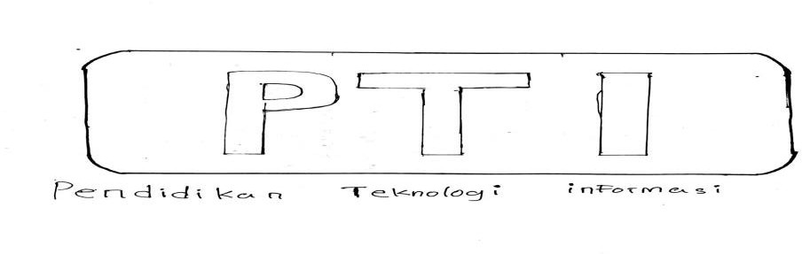
Gambar 2 Tampilan Pembuka

- Tampilan singkatan dari PTI
Pada tampilan ini menjelaskan mengenai singkatan dari program studi Pendidikan Teknologi Informasi.
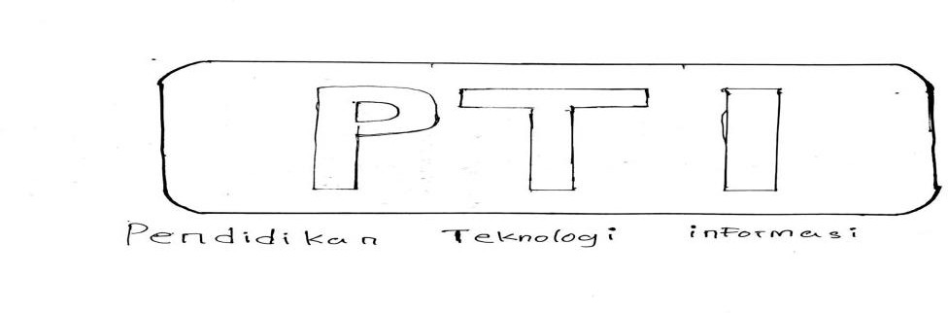
Gambar 3 Tampilan singkatan PTI
- Tampilan Penjelasan singkat Pendidikan Teknologi Informasi
Pada tampilan ini menjelaskan secara singkat mengenai apa itu program studi Pendidikan Teknologi Informasi
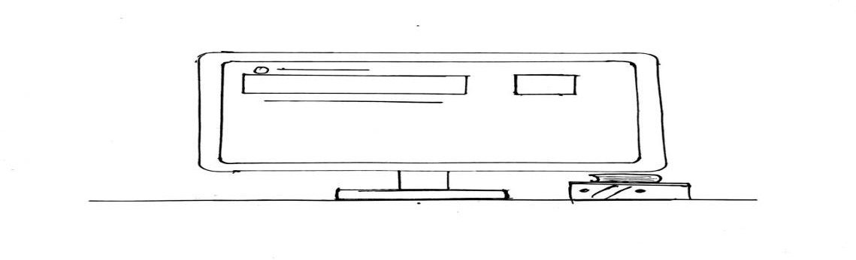
Gambar 4 Tampilan Penjelasan singkat PTI

- Tampilan Persiapan menjadi calon guru
Pada tampilan ini menjelaskan tentang kelulusan program studi PTI
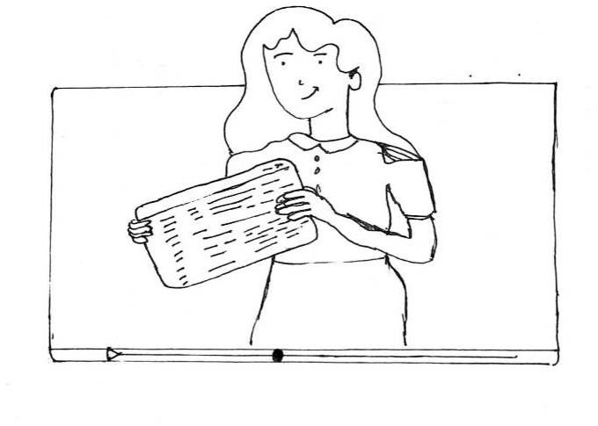

Gambar 5 Tampilan calon guru

- Tampilan standart kompetensi
Pada tampilan ini menjelaskan tentang keempat standart kompetensi menjadi calon guru

Gambar 6 Tampilan standart kompetensi
- Tampilan pertanyaan hal yang menarik dari pembelajaran PTI
Pada tampilan ini menampilkan pertanyaan “Apa saja sih yang menarik?”


Gambar 7 Tampilan Pertanyaan
- Tampilan empat hal menarik pada program studi PTI
Pada tampilan ini menjelaskan tentang hal menarik yang bisa kita dapatkan dari program studi ini
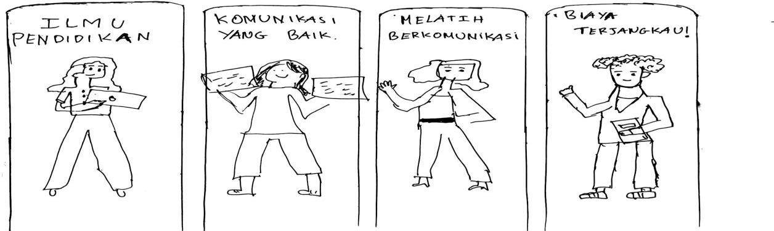
Gambar 8 Tampilan hal menarik
- Tampilan Pendalaman tentang pendidikan
Pada tampilan ini menjelaskan tentang pentingnya mempelajari dan menguasai dasar- dasar computer dalam kependidikan
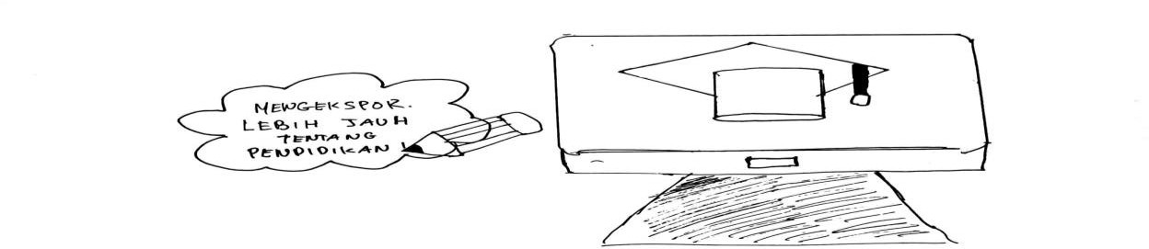

Gambar 9 Tampilan Pendidikan
- Tampilan prospek kerja lulusan PTI
Pada tampilan ini menjelaskan tentang keempat prospek kerja lulusan program studi Pendidikan Teknologi Informasi
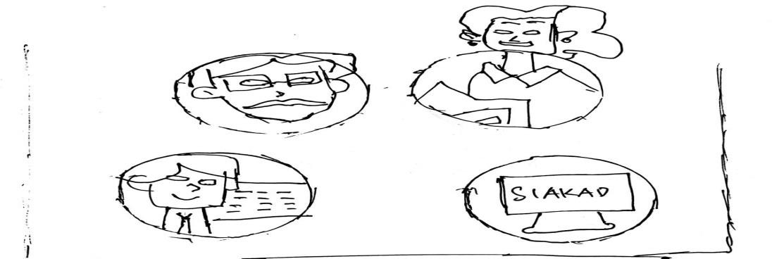
Gambar 10 Tampilan prospek kerja
- Tampilan symbol tanya, yang meyakinkan kita dalam memilih program studi PTI Pada tampilan ini menjelaskan keyakinan dalam memilih program studi
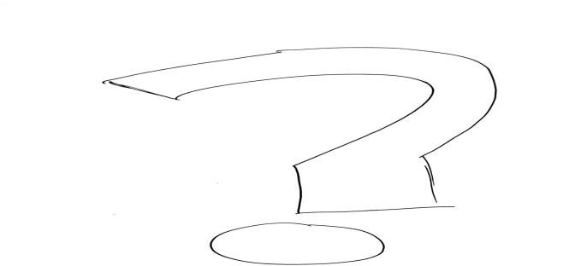

Gambar 11 Tampilan simbol tanda tanya
- Tampilan logo Pendidikan Teknologi Informasi
Pada tampilan ini menjelaskan tentang penegasan Kembali dalam memiliih program studi disertai dengan logo program studi PTI
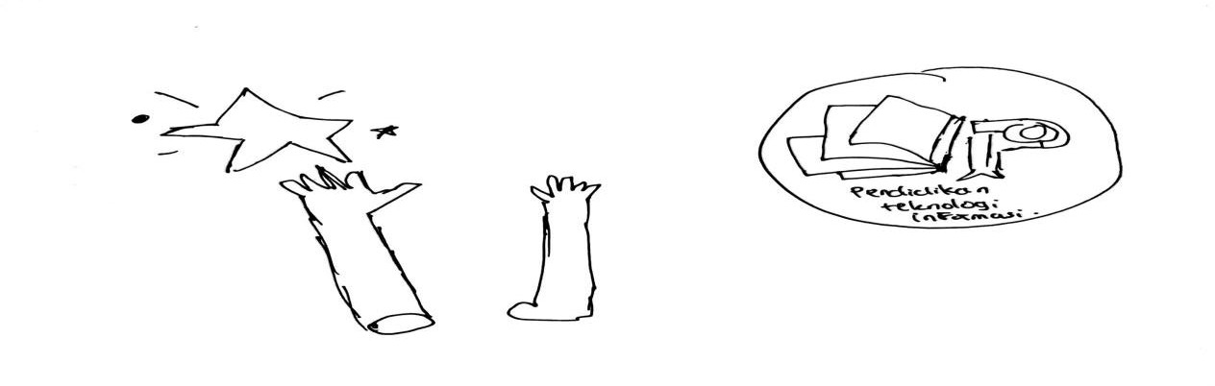
Gambar 12 Tampilan logo PTI
- Tampilan Penutup
Pada tampilan akhir ini menjelaskan bahwa pada perguruan tinggi swasta di Universitas Methodist Indonesia yang mempunyai program studi PTI.

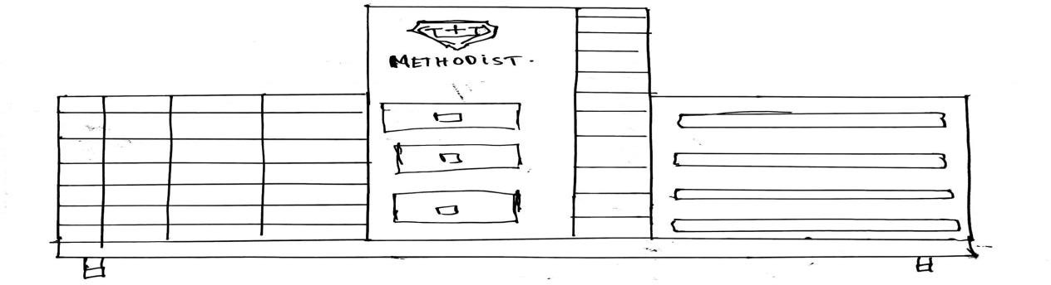

Gambar 13 Tampilan Universitas Methodist

3.3 Deskripsi hasil interface
- Tampilan Pembuka


Gambar 14 Tampilan Pembuka

- Tampilan Perkenalan Logo Pendidikan Teknologi Informasi
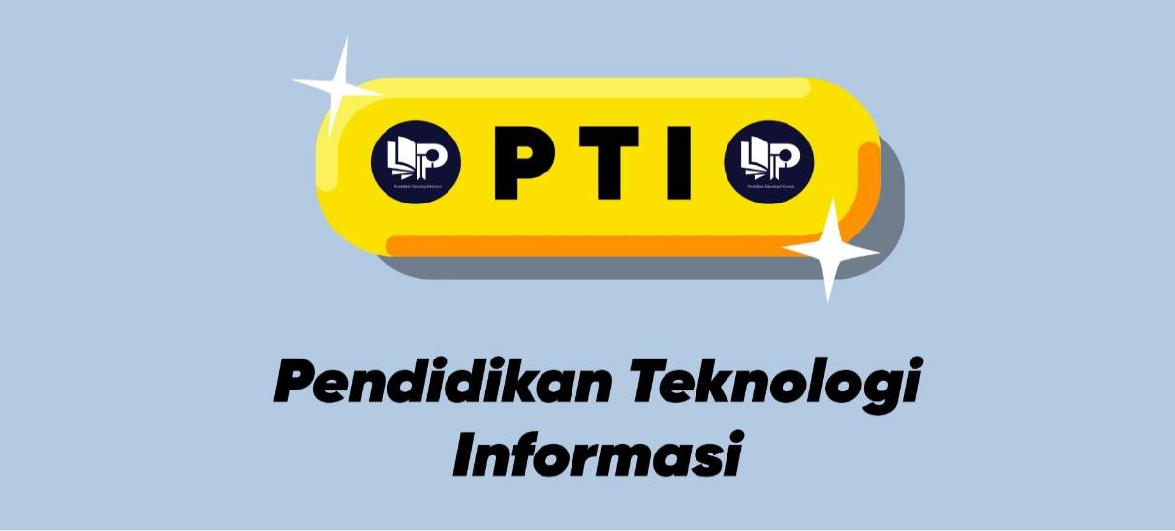

Gambar 15 Tampilan Perkenalan PTI

- Tampilan Alat dasar Pendidikan Teknologi Informasi

Gambar 16 Tampilan alat dasar komputer
- Tampilan adanya tujuan Pendidikan Teknologi Informasi menjadikan tenaga pendidik di era globalisasi yang akan dating.


Gambar 17 Tampilan tujuan PTI
- Tampilan adanya hal penguasaan dasar Standart Kompetensi untuk menjadi calon tenaga pendidik yang berkompeten.


Gambar 18 Tampilan Standart Kompetensi
- Tampilan pertanyaan


Gambar 19 Tampilan pertanyaan
- Tampilan hal menarik yang bisa kita dapat dari program studi Pendidikan Teknologi Informasi
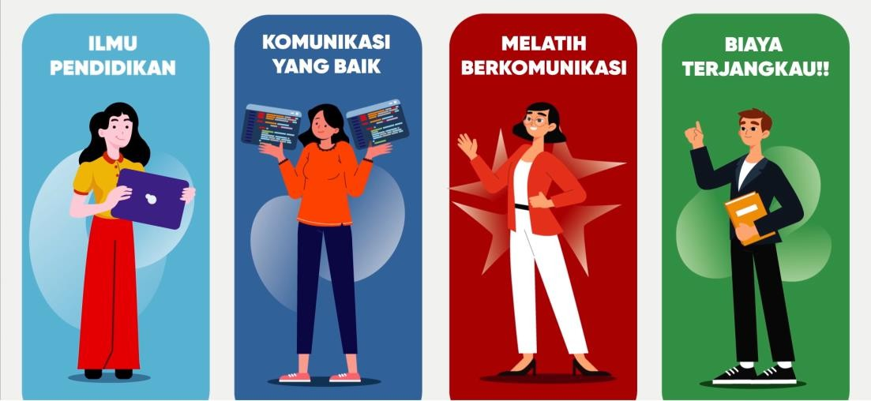

Gambar 20 Tampilan hal yang menarik

- Tampilan kelulusan dari Program Studi PTI


Gambar 21 Tampilan kelulusan Program Studi PTI

- Tampilan prospek kerja

Gambar 22 Tampilan prospek kerja
- Tampilan symbol memecahkan pertanyaan


Gambar 23 Tampilan memecahkan symbol tanya

- Tampilan logo Pendidikan Teknologi Informasi

Gambar 24 Tampilan logo PTI
- Tampilan Penutup
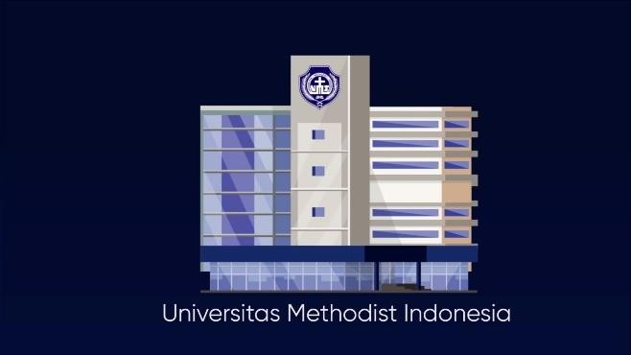
Gambar 25 Tampilan Universitas Methodist

KESIMPULAN
Pada perancangan animasi motion graphic sebagai media promosi Program Studi Pendidikan Teknologi Informasi ini melalui beberapa tahapan: produksi yaitu Pembuatan Konsep, Desain. Pengumpulan material, Produksi/pengerjaan, dan pendistribusian. Pada tahap pembuatan konsep, desain, dan pengumpulan material, kemudian masuk ke tahap/pengerjaan yang meliputi pengerjaan dari objek- objek yang telah disusun pada storyboard kemudian didesain dan dianimasikan atau motion pada objek yang telah dikerjakan. Setelah semua proses editing selesai dan video telah dikemas dalam format Mp4, produk yang dihasilkan kemudian pada tahap akhir yaitu pendistribusian.

REFERENSI
- Ariyanto, K. M., Zainudin M. N, A., & Aulia Fajar, A. (2020). Media Promosi Animasi Motion Graphic Pada Pt.Tirta Karya Buana. MAVIB Journal, 1(2), 155–164. https://doi.org/10.33050/mavib.v1i2.1068
- Aan, A., Permana, J., Kertiasih, N. K., & Budhayasa, I. P. (2017). “Video Profil Sebagai Sarana Promosi Efektif Dalam Menunjang Eksistensi Program Studi Manajemen Informatika”, Jurnal Sains Dan Teknologi, Vol. 6 No. 2.
- Abdillah, F., Adhiguna, D., & Sevtiana, A. (2017). “Perancangan Video Profile Sebagai Media Promosi Stmik Cic Dengan Tehnik Motion Graphic Menggunakan Perangkat Lunak Komputer Graphic”, Vol. 7, Issue 1.
- Ariyanto, K. M., Zainudin M. N, A., & Aulia Fajar, A. (2020). Media Promosi Animasi Motion Graphic Pada Pt.Tirta Karya Buana. MAVIB Journal, 1(2), 155–164. https://doi.org/10.33050/mavib.v1i2.1068
- Deslianti, D., & Anugrah, R. (2020). “Pembuatan Video 3d Kampus Iv Universitas Muhammadiyah”,Vol.2,Issue1.https://jurnal.ikhafi.or.id/index.php/jusibi/289
- Deslianti, D., & Anugrah, R. (2020). “Pembuatan Video 3d Kampus Iv Universitas Muhammadiyah”, Vol. 2, Issue 1. https://jurnal.ikhafi.or.id/index.php/jusibi/289
- Sari, I. P., Kartina, A. H., Pratiwi, A. M., Oktariana, F., Nasrulloh, M. F., & Zain, S. A. (2020). “Implementasi Metode Pendekatan Design Thinking dalam Pembuatan Aplikasi Happy Class Di Kampus UPI Cibiru”. Edsence: Jurnal Pendidikan Multimedia, Vol. 2 No. 1, 45–55.
- Suyanto, M. 2004. Aplikasi Desain Grafis Untuk Periklanan. Yogyakarta: Andi.
- Syahfitri, Yunita. 2011. Teknik Film Animasi Dalam Dunia Komputer. Jurnal SAINTIKOM, Vol 10.3, 214.

